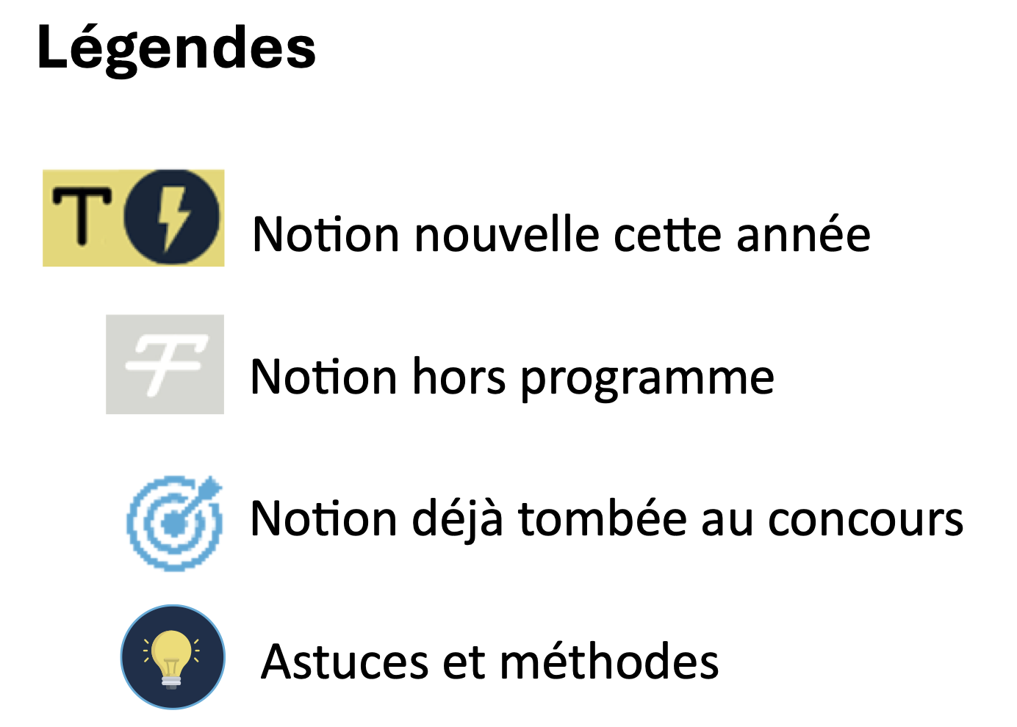
Révisions :

UNIVERSITÉ PARIS EST CRETEIL
2025 - 2026

022 - 2023UNIVERSIT
É DE PARIS2


Pharmacologie
Fiche de cours N°12

Structure de régulation des médicaments

PLAN

- Mise sur le marché et commercialisation d’un médicament

- Demande d’autorisation de mise sur le marché (AMM)

- Procédure d’admission au remboursement

- Procédure de fixation du prix de vente

Introduction | Présentation
Contexte | - Le médicament n’est pas un produit commercialisé comme les autres  - Toutes les étapes de sa vie allant de la recherche et développement jusqu’à son information aux prescripteurs et au public sont encadrées juridiquement et administrativement, impliquant de très nombreux intervenants  - Dans ce chapitre, nous nous focaliserons sur les phases administratives qui permettent notamment à un industriel de mettre un nouveau médicament sur le marché

I. Mise sur le marché et commercialisation | Processus et surveillance constante
Généralités | - Cette phase cruciale de la vie d’un médicament que constitue sa mise sur le marché intervient lorsque l’ensemble des études précliniques et cliniques qui vont garantir la qualité, l’efficacité et la sécurité du candidat médicament, ont été réalisées  - Cette demande d’AMM (Autorisation de Mise sur le Marché) constitue le socle de cette phase qui inclura également la fixation du prix de vente et la détermination des conditions de remboursement par l’assurance maladie  - Il est important de souligner que cette phase ne met pas un terme à l’évaluation du médicament  - En effet, toute la phase post-AMM du médicament inclut éventuellement d’autres développements par l’industriel en vue d’étendre le spectre de l’AMM mais aussi pour continuer à optimiser l’utilisation du médicament  - Cette phase post-AMM est également caractérisée par une surveillance :  - C’est la mission de la pharmacovigilance qui permettra ou non le renouvellement de l’AMM et le cas échéant entraîner des restrictions d’utilisation, la mise en place d’un plan de gestion des risques et à l’extrême voire le retrait du marché
Processus d’évaluation : Principes généraux | - Ce processus qui mène de la demande de mise sur le marché à la commercialisation comporte 3 grandes étapes importantes :  - La première évaluation concerne celle du rapport bénéfice/risque  - Elle est le socle de l’obtention de l’AMM. Elle est réalisée par l’ANSM dans le cas d’une procédure nationale ou par l’EMA dans le cas d’une procédure européenne  - Une fois l’AMM obtenue, la Commission de la Transparence de la Haute Autorité de Santé (HAS) a pour mission d’évaluer le Service Médical Rendu (SMR) du médicament afin de déterminer si le médicament peut être admis au remboursement  - Une autre tâche de la Commission de la Transparence est d’évaluer l’Amélioration du Service Médical Rendu (ASMR) qui sert de guide pour fixer le prix de vente au public du médicament  - Au terme de ces 3 étapes, sur décision du Ministre de la Santé, le médicament est ensuite inscrit sur la liste des médicaments remboursables par la Sécurité Sociale  - Le taux de remboursement est décidé par l’UNCAM (Union Nationale des Caisses d’Assurance Maladie)  - Le Comité Économique des Produits de Santé (CEPS) du Ministère de la Santé est chargé de fixer les prix du médicament  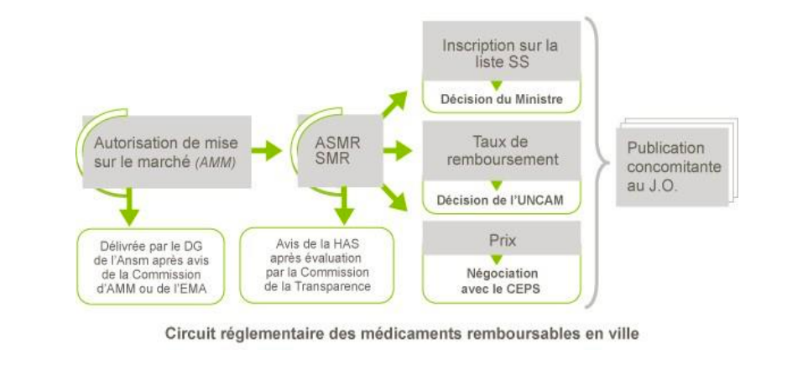

II. Demande d’AMM | Généralités
Plusieurs échelles | - Pour être commercialisé, tout médicament fabriqué industriellement doit faire l’objet d’une AMM délivrée par les autorités compétentes :  - Nationale : ANSM = Agence Nationale de Sécurité du Médicament et des produits de santé.  - L’ANSM a pour mission de garantir la sécurité des produits de santé tout au long de leur cycle de vie, depuis les essais initiaux jusqu’à la surveillance après AMM  - Européenne : EMA = European Medicines Agency  - Elle est chargée de l’évaluation scientifique des demandes d’AMM européennes pour les médicaments (Procédure centralisée)  - La sécurité des médicaments est surveillée par l’agence au moyen d’un réseau de pharmacovigilance  - L’EMA prend des mesures si des informations nouvelles sur les effets indésirables suggèrent une modification du rapport bénéfices/risques  - L’AMM n’est pas nécessaire pour la parapharmacie, ni pour les préparations magistrales ou hospitalières
Dépôt de la demande et évaluation | - Le dossier de demande d’AMM contient toutes les informations pharmaceutiques galéniques et analytiques (Pureté, développement, contrôles, stabilité, reproductibilité, qualité…) ainsi que pharmaco-toxicologiques issues du développement préclinique et clinique  - Le dossier de demande d’AMM aborde également des questions légitimes, telles que l’effet du médicament dans les populations à risque (Enfants, sujets âgés, femmes enceintes, patients avec pathologie rénale ou hépatique) et l’effet du médicament en association à d’autres médicaments  - Pour obtenir l’AMM, trois critères sont fondamentaux :  - La qualité, la sécurité et l’efficacité  - La qualité concerne la composition, la fabrication, le conditionnement et les contrôles  - La sécurité est basée sur la toxicologie préclinique et la tolérance lors des essais cliniques.  - Elle peut poser des questions spécifiques (Ex : dépendance à la molécule, phénomène de rebond à l’arrêt du traitement) et nécessiter un plan de gestion des risques  - L’efficacité est établie pour une indication définie et à la dose thérapeutique proposée.  - L’efficacité thérapeutique doit être démontrée (Bonnes pratiques cliniques) versus placebo (Supériorité) ou versus comparateur (Supériorité ou non infériorité), avec une significativité statistique et clinique

II. Demande d’AMM | Délivrance de l’Autorisation de Mise sur le Marché 1/2
Introduction | - En pratique l’AMM peut être délivrée selon 4 procédures différentes :
Centralisée | - Cette procédure est obligatoire pour certains médicaments (Liste ci-dessous à titre indicatif) :  - Les médicaments à usage humain contenant un nouveau principe actif destinés à traiter :  - Le virus de l’immunodéficience humaine (VIH) ou syndrome immunodéficitaire acquis (SIDA)  - Le cancer  - Le diabète  - Les maladies neurodégénératives  - Les maladies auto-immunes et autres dysfonctionnements immunitaires  - Les maladies virales  - Les médicaments dérivés de processus biotechnologiques tels que le génie génétique :  - Les médicaments de thérapie innovante (Par exemple : Thérapie génique, thérapie cellulaire ou ingénierie tissulaire)  - Les médicaments orphelins (Maladies rares)  - Les médicaments vétérinaires destinés à être utilisés comme améliorateurs de performance (Accroître la croissance ou la productivité)

II. Demande d’AMM | Délivrance de l’Autorisation de Mise sur le Marché 2/2
Nationale | - Elle permet d’obtenir une AMM dans un seul état membre  - Dans ce cas-là, le laboratoire fait une demande auprès de la commission d’AMM de l’autorité nationale (l’ANSM en France)
Reconnaissance mutuelle | - Permet d’obtenir une AMM identique dans plusieurs états membres à partir d’une première AMM obtenue dans un état de référence
Décentralisée | - Permet d’obtenir une AMM simultanément dans plusieurs états membres choisis par le demandeur  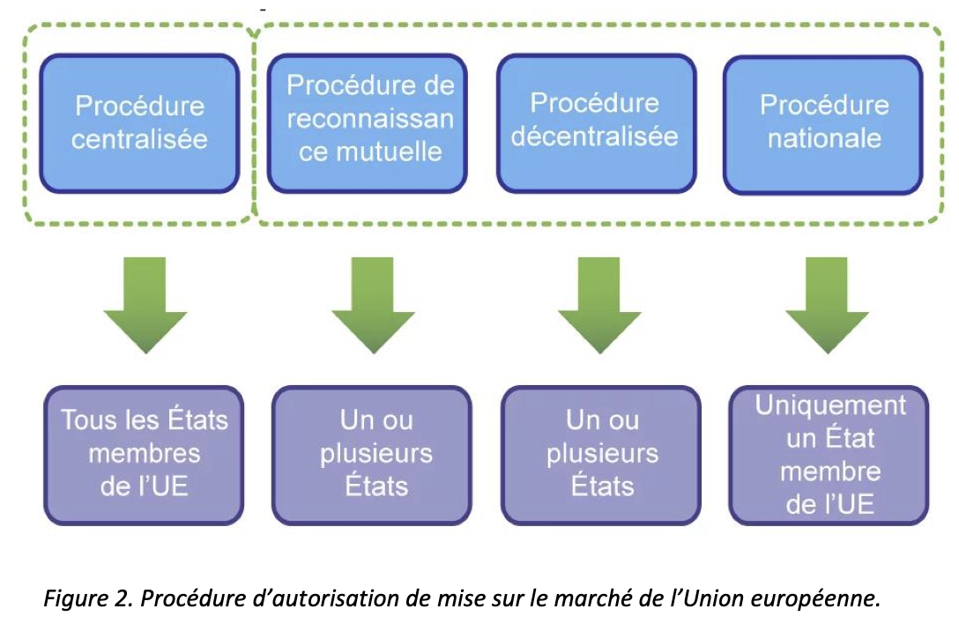  - L’AMM est accompagnée :  - Du résumé des caractéristiques du produit (RCP) qui comprend notamment :  - La dénomination du médicament  - La composition qualitative et quantitative du médicament  - Les données pharmacologiques (Pharmacodynamie, pharmacocinétique, interactions médicamenteuses)  - Les données cliniques (Indications et contre-indications, posologie, mode d’utilisation et précautions d’emploi, effets indésirables, grossesse, conduite automobile, surdosage)  - Les informations pharmaceutiques (Excipients, conservations)  - Les informations administratives  - De la notice qui sera fournie dans le conditionnement du médicament, qui a pour objectif d’informer le patient sur les indications, les modalités d’usage, les effets indésirables et les conduites à tenir en cas de problème  - Elle présente l’essentiel des informations du RCP dans un vocabulaire plus accessible au patient  - Elle reprend les informations concernant l’étiquetage, qui comprend notamment celles nécessaires pour identifier le médicament (Nom du médicament et de la substance active, dosage, nombre d’unité, code barre, forme pharmaceutique, …)  - D’autres informations concernant son utilisation (Date de péremption, liste à laquelle appartient le médicament, mentions légales, conditions de conservation, pictogrammes relatifs à la conduite automobile…)

III. Admission au remboursement | Autorisation d’accès précoce, autorisation d’accès compassionnel
Généralités | - En France, depuis juillet 2021, par dérogation à la procédure de délivrance d’une AMM, deux  nouveaux dispositifs d’accès et de prise en charge par l’Assurance maladie sont entrés en  vigueur : L’accès précoce et l’accès compassionnel  - L’accès précoce vise les médicaments répondant à un besoin thérapeutique non  couvert, susceptibles d’être innovants et pour lesquels le laboratoire s’engage à  déposer une autorisation de mise sur le marché  - L’accès compassionnel vise les médicaments non nécessairement innovants, qui ne  sont initialement pas destinés à obtenir une AMM mais qui répondent de façon  satisfaisante à un besoin thérapeutique non couvert  - Les médicaments bénéficiant d’un accès précoce ou compassionnel sont pris en charge  automatiquement à 100% par l’Assurance maladie dès l’octroi de l’autorisation
Procédure | - Il existe une liste, variable dans le temps, de médicaments pour lesquels l’assurance maladie (Sécurité Sociale) accepte ou non le remboursement  - La demande de remboursement concerne aussi bien :  - Les médicaments destinés aux individus  - Que les médicaments destinés aux hôpitaux ou aux autres collectivités
Décision de remboursement | - À la demande du détenteur de l’AMM, l’accès au remboursement d’un médicament est décidé, par le ministre des Solidarités et de la Santé  - L’UNCAM (Union nationale des caisses d’assurance maladie) est chargée de fixer le taux de remboursement  - Elle fixe ce taux sur la base du Service Médical Rendu (SMR) évalué par la Commission de la Transparence de la Haute Autorité de Santé et de la gravité de l’affection concernée
Évaluation du service médical rendu | - Le SMR est évalué indication par indication, cette évaluation étant valable pour une durée de 5 ans  - Les critères pris en compte sont :  - Le rapport bénéfice/risque (Efficacité, effets indésirables)  - La gravité de la maladie (Mis en jeu du pronostic vital, complications irréversibles, handicap, altération de la qualité de vie)  - La nature du traitement (Curatif, préventif, symptomatique, substitutif, diagnostique)  - La place dans la stratégie thérapeutique (Type de patients, traitement de première, seconde ou troisième intention)  - L’intérêt pour la santé publique  - Les niveaux de SMR sont corrélés aux taux de remboursement pratiqués par les caisses d’assurance maladie :  - SMR majeur ou important : Taux de remboursement de 65%  - SMR modéré : Taux de remboursement de 30%  - SMR faible : Taux de remboursement de 15%  - SMR insuffisant : Non remboursement  - Les prises en charge à 100% sont systématiques pour les médicaments du cancer, du SIDA ou visant à traiter les maladies de longue durée car les médicaments sont couteux et dits irremplaçables

IV. Procédure de fixation du prix de vente | Détermination du prix
Généralités | - Le prix est déterminé par le ministre des Solidarités et de la Santé et celui de l’Économie, par convention avec l’entreprise exploitant le médicament, sur avis du Comité économique des produits de Santé (CEPS) reposant sur les conclusions des travaux de la Commission de la Transparence qui évalue l’Amélioration du Service Médical rendu (ASMR)  - L’ASMR correspond au progrès thérapeutique apporté par un nouveau médicament, dans une classe pharmaco-thérapeutique donnée et pour une indication précise  - Le niveau d’ASMR est corrélé au prix de vente du médicament :  - Le niveau 1 correspond au progrès thérapeutique majeur  - Le niveau 2 à une amélioration importante  - Le niveau 3 à une amélioration modérée  - Le niveau 4 à une amélioration mineure  - Le niveau 5 est attribué lorsqu’il n’y a pas d’amélioration  - Les ASMR de niveau 1 à 3 obtiennent un prix qui ne peut être inférieur au prix le plus bas pratiqué dans un des 4 pays européens ayant un marché comparable  - Pour les ASMR de niveau 4, le prix est négocié et doit être égal ou légèrement supérieur au prix du comparateur  - Les ASMR de niveau 5 entraînent d’office un prix plus bas que celui des comparateurs

Conclusion | Bilan
- De nombreux acteurs interviennent dans le cycle de vie du médicament
- Ces intervenant ont des rôles variés mais ont comme objectif commun de permettre la disponibilité de médicaments sûrs, efficaces, et à un prix compatible avec les contraintes budgétaires de l’assurance maladie

